２０１０年４月吉日
各 位
「瀋陽外資誘致対日説明会」御案内
―中国企業国際金融交易会‐瀋陽外資誘致（金融アウトソーシングサービス）国際会議対日説明会―

拝啓 時下ますますご清祥のこととお慶び申し上げます。
日頃、格別のご高配を賜り、厚く御礼申し上げます。
このたび、瀋陽市人民政府の顧春明常務副市長が瀋陽市代表団を率いて、「中国企業国際金融交易会－瀋陽外資誘致（金融アウトソーシングサービス）国際会議対日説明会」のため、日本を訪問します。
瀋陽は東北地区の重要都市であり、遼寧省の省都でもあります。また百年前にＨＳＢＣ、シーティーバンク、カリヨン等世界的に有名な金融機構が同市に進出し、現在の金融都市の基礎となりました。金融危機後の順調な回復を見せる中国において、瀋陽の金融・資本市場の活発ぶりが注目され、中国の東北経済地区の金融産業をリードする重要な都市になっています。
中国政府は瀋陽市を東北地域における金融サービスの大規模アウトソーシング基地として発展させるため、今年9月に、第三回目となる「中国企業国際融資交易会－瀋陽外資誘致（金融アウトソーシングサービス）国際会議」が瀋陽で開催される予定です。本会議は、金融機構とITハイテク企業及び私募ファンド基金等各方面の業務提携を実現する高度なプラットフォームになると期待されます。
瀋陽市政府は、今年9月に開催予定の「瀋陽外資誘致（金融サービスアウトソーシング）国際会議」を成功に導くためには日本との協力が不可欠であると考え、東京（4月19日）と名古屋（4月21日）の二都市で対日説明会を開催いたします。当対日説明会においては、瀋陽市政府が国際会議の詳細を説明し、日本の産・学・官各界と交流を行う予定です。
つきましては、ご多用中とは存じますが、何卒ご来臨賜りますようご案内申し上げます。
敬 具

記
１．日時＆場所： ① ２０１０年４月１９日（月）９：３０～１３：００ (９:００受付け開始)
ホテルニューオータニ ガーデンタワー 宴会場階 １階 「翠鳳の間」
東京都千代田区紀尾井町４－１（www.newotani.co.jp）
電話：０３－３２６５－１１１１ (地図別紙参照)
② ２０１０年４月２１日（水）９：３０～１３：００ (９:００受付け開始)
名古屋マリオットアソシアホテル 16階 宴会場 アイリス（IRIS）の1
愛知県名古屋市中村区名駅一丁目1番4号 （http://www.associa.com）
電話：０５２－５８４－１１１１ (地図別紙参照)
２．代表団主メンバー：遼寧省政府・瀋陽市政府以下各関係部門幹部（合計約２０名）
３．主 催： 中華人民共和国遼寧省瀋陽市人民政府
４．後 援： 瀋陽市政府金融事務局、瀋陽市和平区人民政府
５．協 力： 中国駐日本国大使館、中国工商聯併購（M&A）公会、天津市浜海国際財産権取引所、
（予定） 日中東北開発協会、 日中経済協会、日中産学官交流機構、日中投資促進機構、
東海日中貿易センター、三菱東京UFJ銀行、みずほフィナンシャルグループ、三井住友銀行、三菱地所、有限責任監査法人トーマツ
６．参 加 費： 無 料

ご出席いただける方におかれましては、別紙出席申込書に必要事項をご記入の上、４月１６日（金）までに有限責任監査法人トーマツ宛てに、ＦＡＸあるいはE-mailにてご連絡頂けますようお願い申し上げます。
連絡先：有限責任監査法人トーマツ 鄭 林根ディレクター、楊 旭東担当
ＴＥＬ：０３－６２１３－１２２３、０３－６２１３－２３００
ＦＡＸ：０３－４２４３－５４４９
E-mail：xudong.yang@tohmatsu.co.jp
有限責任監査法人トーマツ
ＦＡＸ：０３－４２４３－５４４９/ E-mail：xudong.yang@tohmatsu.co.jp

「瀋陽外資誘致対日説明会」
出席申込書

貴社（団体）名

部署名（お役職）

ご芳名
なお、御本人が出席出来ない場合は代理出席（複数）も可です。
当日は、相当の混雑が予想されますので、お早めのお申し込みをお願い致します。

電話番号：

ＦＡＸ ：

E-mail ：

出席会場（どちらかの出席会場をご指定にしていただきたいです）：

- 東京会場 （4月19日（月）午前）

- 名古屋会場 （4月21日（水）午前）

東京会場地図（ホテルニューオータニガーデンタワー 宴会場階 １階 「翠鳳の間」）
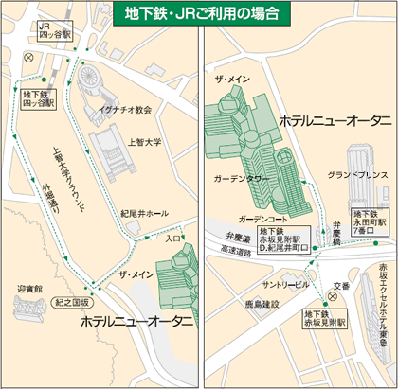

アクセス： 地下鉄丸の内線／銀座線・赤坂見附駅下車‥‥３分
地下鉄半蔵門線／南北線・永田町駅下車‥‥‥３分

名古屋会場（名古屋マリオットアソシアホテル 16階 宴会場 アイリス（IRIS）の1）

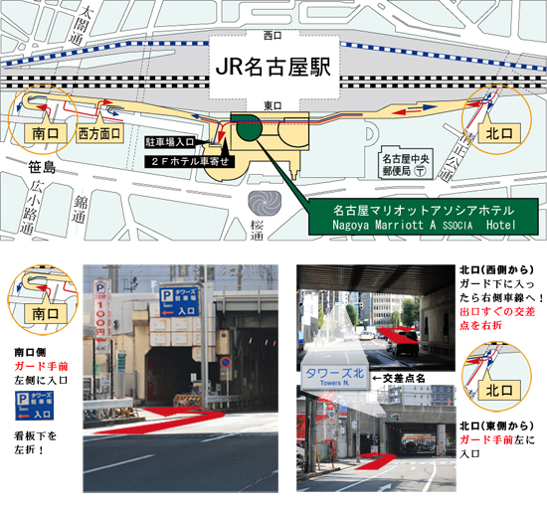

アクセス： 鉄道をご利用の場合： 東京より「のぞみ」で1時間38分（東海道新幹線）
新大阪より「のぞみ」で50分（東海道新幹線）
飛行機をご利用の場合： セントレア（中部国際空港）より・名鉄空港特急「ミュースカイ」で28分
お車をご利用の場合： 名古屋高速都心環状線「錦橋」出口より約5分

